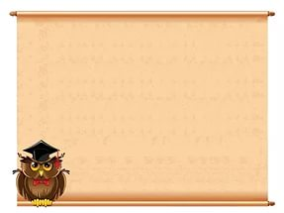
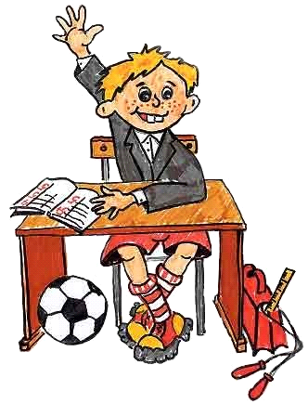
советы родителям первоклассников о том,
как защитить детей
■ Научите детей никогда не разговаривать с незнакомцами, если Вас нет рядом.
■ Научите их никогда и никому не открывать двери, если дома нет взрослых.
■ Научите их никогда не давать по телефону информацию о себе и своей семье или говорить, что они дома одни.
■ Научите их никогда и ни к кому не садиться в машину, если у вас с ребенком об этом не было предварительной договоренности.
■ Научите их с раннего возраста, что они имеют право сказать «НЕТ» любому взрослому.
■ Научите их, что они всегда должны сообщать вам, куда идут, когда собираются вернуться, и звонить по телефону, если неожиданно их планы поменяются.
■ Научите их, если они почувствовали опасность, убегать так быстро, как только могут.
■ Научите их избегать пустынных мест.
■ Установите границы окрестностей, в которых они могут гулять.
■ Помните, что жесткое соблюдение «комендантского часа» (времени возвращения ребенка домой) - один из самых эффективных способов уберечься от опасностей, которым подвергаются дети поздно вечером.
Несколько советов родителям первоклассников
■ Придя с ребенком в школу, постарайтесь обойтись без нравоучений, так как они ничего, кроме утренней усталости, не дают. А вот объяснить безопасный путь в школу ребенку необходимо. Безопасный, даже если он не самый короткий.
■ Встречая ребенка в школе после уроков, порадуйтесь вместе с ним тому, что он сумел потрудиться самостоятельно, без вас, целых три часа. Терпеливо выслушайте его, похвалите, поддержите, и ни в коем случае не ругайте - ведь пока еще не за что.
■ Что же делать, если появились первые трудности? Будьте щедры на похвалу, для первоклассника сейчас это очень важно. Замечание должно быть конкретным, а не касаться личности ребенка. Он не неряха, просто сейчас у него в тетради маленький беспорядок. Не делайте ребенку несколько замечаний сразу.
■ Ни в коем случае не сравнивайте ребенка с другими детьми. Это ведет либо к озлоблению, либо к формированию неуверенности в себе.
■ Не встретишь родителей, которые бы обижались на своих детей за испачканные пеленки, а вот за испачканные тетрадки - сколько угодно. Хотя и в том и в другом случае период марания неизбежен. Ребенку не нужна позиция прокурора, которую так часто занимают родители: «Будешь переписывать пять раз, пока не получится хорошо!». Это недопустимо. Пожалуйста, помните об этом.
■ Духовное и физическое здоровье первоклассника зависит от контактов со всеми, кто работает в школе. Невозможно не уважать учителя начальной школы, потому что он работает и живет жизнью своих ребят. Поддержите словом и делом учителя своего ребенка, помогите ему. Не спешите осуждать учителя, администрацию школы, не торопитесь категорично высказывать свое мнение о них - лучше посоветуйтесь: ведь все, что делается учителем, прежде всего, делается на благо вашего ребенка.
■ Никогда не высказывайтесь об учителе негативно в присутствии его ученика.

педагог-психолог Ирниденко Л.В.

